.
｜重職者の手紙｜週刊誌 ｜Vol.341

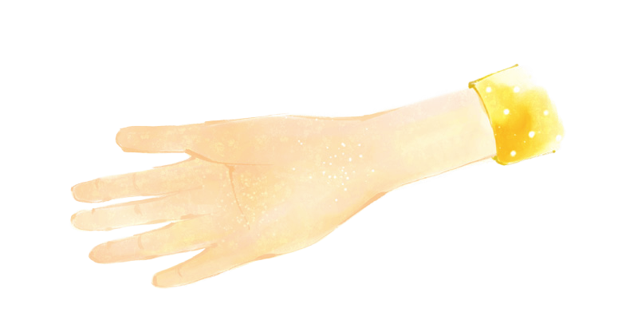



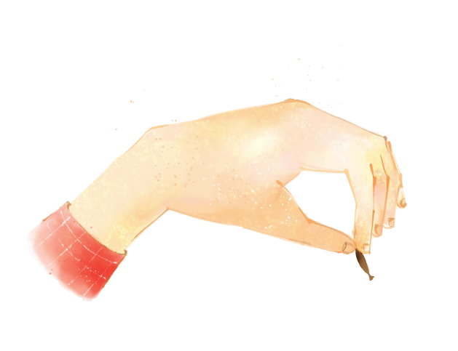
ふたりは
ひとりよりも
まさっている･･･


私がもっとも難しいとき、私とともにいてくれる人がどれくらいいるのか。9歳のとき母親の死、22歳のとき事業失敗、23歳のとき州議会落選、24歳のとき事業失敗、25歳のとき州議会議員当選、26歳のとき愛する恋人の死、27歳のとき神経衰弱と精神分裂症、29歳のとき議会議長職落選、31歳のとき大統領選挙委員落選、47歳のとき副大統領落選、49歳のとき上院議員落選…。それでも52歳になったとき「ユダヤ人もギリシヤ人もなく、奴隷も自由人もなく、男子も女子もありません。なぜなら、あなたがたはみな、キリスト・イエスにあって、一つだからです。」（ガラテヤ3:28）というみことばを握って、すべての人が同等であることと、一つになることを主張しながら、奴隷制廃止公約で大統領に出馬して当選した人がいます。彼が生きていた時代は、奴隷制の廃止に対する反対で、南部と北部の戦争が起きた最も難しい時代でした。（1861～1865）強大な軍事力をそろえていた南部に押されて敗れるという大多数の世論の前で、彼はこのように話しました。「私たちが神様のみこころに従って、奴隷解放のための戦争に一つになったので、すでに半分は勝利したものです」彼がまさにアメリカで最も尊敬される16代大統領リンカーンです。その多くの失敗と絶望の中でも勝利できた奥義は、まさに神様とともに、他の人とともにいることを知っている人であったという点です。
21世紀、人間を最もみじめにする病気が「さびしさと孤独」だと言われています。そして、この病気は年をとるほど、さらに深刻になると言われます。

少し前、ハン・ソクホン先生の <あなたはその人を持ったのか> という詩を見ました。

万里の道に向かう道
妻子をすっかり任せて
安心して行けるくらいの人
その人をあなたは持ったのか

世の中が私を捨てて
心が孤独になる時にも
「私の心の友だ」と信じられる
その人をあなたは持ったのか

乗っている船が沈む時間、救命胴衣を
互いに遠慮しながら
「きみだけは、頼むから生きてくれ」という
その人をあなたは持ったのか
処刑場で
「みなが死んでも、きみは世の中の光だから、
きみだけは助かって」と言い聞かす
その人をあなたは持ったのか

重職者の手紙Vol.341 深い泉02
忘れがたいこの世を置いて去ろうとするとき
「あなたひとりがいるので」と言いながら
にっこりと笑って目をとじる
その人をあなたは持ったのか

世の中の賛成より
「いや」と静かに首を振る、そのあなたの
顔の表情に
満足させる誘惑をはね除けるようになる
その人をあなたは持ったのか

ふたりがひとりよりましな理由 「ふたりはひとりよりもまさっている。ふたりが労苦すれば、良い報いがあるからだ。どちらかが倒れるとき、ひとりがその仲間を起こす。倒れても起こす者のいないひとりぼっちの人はかわいそうだ。また、ふたりがいっしょに寝ると暖かいが、ひとりでは、どうして暖かくなろう。もしひとりなら、打ち負かされても、ふたりなら立ち向かえる。三つ撚りの糸は簡単には切れない。」（伝道の書4:9～12）
ひとりで生きることができない、それが人間です。それで、人間はだれかから認められて、愛する人と愛される人とともにいるとき、最も幸せを感じるようになります。そして、ひとりでいることを最も恐れたりもします。いったいなぜそうなのでしょうか。
本来の人間の姿はひとりではありませんでした。
「神は人をご自身のかたちとして創造された。神のかたちとして彼を創造し、男と女とに彼らを創造された。神は彼らを祝福された。神は彼らに仰せられた。「生めよ。ふえよ。地を満たせ。地を従えよ。海の魚、空の鳥、地をはうすべての生き物を支配せよ。」（創世記1:27～28）
創造主とともにいる人間の姿、神様もご覧になって非常に良かったと言われています。
しかし、今日の人間の姿は、創造の時とは全く違う姿に変質してしまいました。
✓神様を離れて、永遠な人生の安息所をなくした人間の孤独。
✓罪と災いの中に陥って、原因を知らない不幸に苦しめられなければならない人間のみじめさ。
✓何の理由もなく、サタンがもたらす地獄の苦しみを味わわなければならない人間のくやしさ。
どのように解決できるのでしょうか。

人間の根本的な不幸と孤独が神様を離れて来た問題であることに間違いないなら、神様に会えば簡単に解決されます。
それで、神様の最高の約束、最高の答えは、まさに創造主の神様が私と永遠にともにおられることです。そして、その道がまさにイエス・キリストであることを聖書はあかししています。
・神様に会う道を開いてくださったイエス・キリスト、「イエスは彼に言われた。『わたしが道であり、真理であり、いのちなのです。わたしを通してでなければ、だれひとり父のみもとに来ることはありません。』」（ヨハネ14:6）
・すべての罪と呪い、運命から解放してくださったイエス・キリスト、「こういうわけで、今は、キリスト・イエスにある者が罪に定められることは決してありません。なぜなら、キリスト・イエスにある、いのちの御霊の原理が、罪と死の原理から、あなたを解放したからです。」（ローマ8:1～2）
・不幸の根本であるサタンと悪魔の働きを打ちこわされたイエス・キリスト、「罪を犯している者は、悪魔から出た者です。悪魔は初めから罪を犯しているからです。神の子が現われたのは、悪魔のしわざを打ちこわすためです。」（Iヨハネ3:8）
その方を信じて私の人生の主人として受け入れる瞬間、神様とともにいる永遠な幸せが始まります。今日、その幸せが始まるようにお祈りします。
主イエスを信じれば、神様があなたと永遠にともにおられます。あなたは大切な人です。

「恐れるな。わたしはあなたとともにいる。たじろぐな。わたしがあなたの神だから。わたしはあなたを強め、あなたを助け、わたしの義の右の手で、あなたを守る。」（イザヤ41:10）
「…見よ。わたしは、世の終わりまで、いつも、あなたがたとともにいます。」（マタイ28:20）
The Leader’s Time

生きておられる父なる神様!まことに感謝します。
イエス・キリストは、私の人生すべての問題の解答で、私の人生の主人であることを信じます。イエス・キリストを通して神様に会う道を開いてくださって、神の子どもの祝福を味わいながら生きるようにしてくださったことを感謝します。神様を離れた原罪と呪い、災いの暗やみの勢力を打ちくだいて、私を救ってくださったイエス・キリストをほめたたえます。
今、この時間、祈る私に主の聖霊で満たして働いてください。
・だれでもイエス・キリストを信じる者ごとに神の子どもとしてくださり、救われたと確信します。（ヨハネ1:12、エペソ2:8～9）
今この時間、イエス・キリストのなかで神の子どもにくださった祭司的な祝福で、家庭と家系と現場に流れる霊的な呪いの勢力が崩れるようにしてくださり、王的な祝福で家系の霊的相続と現場の暗やみ勢力を打ち砕くようにさせてくださり、預言者的な祝福で次世代と現場に救いの祝福を伝達する証人の生活を送るようにさせてください。
・神の子どもがイエス・キリストの御名で祈るとき、必ず答えられることを確信します。（ヨハネ16:24、ヨハネ15:7）
今、この時間、祈る私に聖霊で働いてくださって、暗やみの権威を打ち砕き、天の軍勢と御使いを送って答えられたことを信じます。イエス・キリストの御名を呼ぶ時ごとに現実の問題と事件と環境の前で、神様の計画を発見して、私にくださったすべてのものが神様の祝福で、答えで、土台であることを体験する答えの証人として堂々と立つようにさせてください。
・神の子どもになった私を聖霊で最後まで責任を負って導びかれることを確信します。（マタイ28:20、ヨハネ14:26～27）
今、この時間、聖霊が私の心と考えと生活を治めてくださり、祝福される道に導いてくださることを信じます。人は心に計画を持っても、答えを下さるのは神様であることを常に認めながら、その中でみことばで導いて足りないことがない神様の働きを体験してあかしする証人として立つようにしてください。
・イエス・キリストの十字架の恵みで罪と死の原理から永遠に解放されたｋとを確信します。（ローマ8:1～2、Iヨハネ1:9）
今はイエス・キリストの御名で罪の勢力と戦って勝てる霊的な力を与えられたことを感謝します。どんな失敗や弱さや恥ずかしい罪があっても、イエス・キリストの御名の前に告白しさえすれば許され、十字架の血の力できよめられることを信じます。そして、すべての罪から私をきよめてくださるその証拠を持って、罪の勢力に捕まって苦しみながらさまよう者たちを生かす証人として立つようにしてください。
・イエス・キリストの権威で自分と世の中とサタンとの霊的戦いに勝利することを確信します。（Iコリント10:13、ヨハネ16:33）
私に迫ってくるすべての問題と事件、悩みと困難の中にも神様の驚くべき計画が成就する勝利の答えが現れることを信じます。危機の中でも、福音の力をもって大胆にすることができる恵みをくださり、そのすべてのものを祝福の土台として味わうようにさせてください。
私の人生に神の子どもになった確信を持って、ただ福音、ただ祈り、ただ伝道にオールインするようにしてくださって、神様の心を安心させるくらい、最も美しい伝道者の生活で勝利するようにさせてください。
このすべてのことをイエス・キリストの御名によってお祈りします。アーメン
父なる神様、イエス・キリストによって神様がいつも私とともにおられて、導かれることを感謝します。今日も、すべての生活の中で、神様の子どもになった祝福を味わうように、聖霊で満たしてください。私の家庭と現場と行くところごとに福音を邪魔して困らせるすべてのサタンの勢力を権威あるイエス・キリストの御名で縛ってください。どんなこと、どんな問題でも、解決者であるイエス・キリストに任せて、その中で神様のより良い計画を発見しながら、聖霊に導かれる生活になりますように。そして、私の生活を通してイエス様がキリストであるということがあかしされ私の現場に神の国が臨むようにしてください。毎日、私の生活の中で神様の願いである世界福音化の契約を握って勝利できますように。今も私とともにおられるイエス・キリストのお名前によってお祈りします。アーメン
愛の父なる神様。私は罪人です。今まで神様を離れ、サタンの支配の下に縛られて、奴隷のように生きて来ました。しかし、今、この時間、イエス様を私の救い主、私の神様、私のキリストとして受け入れます。イエス･キリストは、神様に会う唯一の道であり、サタンの権威を打ち砕かれ、すべての罪とのろいと災いから私を解放してくださったキリストであると信じます。いま、私の中に入って来てくださり、私の主人になってください。今から私の生涯を細かく導いてください。イエス･キリストのお名前によってお祈りします｡アーメン

神様の子どもの
毎日の祈り
父なる神様、イエス・キリストによって神様がいつも私とともにおられて、導かれることを感謝します。今日も、すべての生活の中で、神様の子どもになった祝福を味わうように、聖霊で満たしてください。
私の家庭と現場と行くところごとに福音を邪魔して困らせるすべてのサタンの勢力を権威あるイエス・キリストの御名で縛ってください。
どんなこと、どんな問題でも、解決者であるイエス・キリストに任せて、その中で神様のより良い計画を発見しながら、聖霊に導かれる生活になりますように。
そして、私の生活を通してイエス様がキリストであるということがあかしされ私の現場に神の国が臨むようにしてください。毎日、私の生活の中で神様の願いである世界福音化の契約を握って勝利できますように。
今も私とともにおられるイエス・キリストのお名前によってお祈りします。アーメン

神様の子どもになる
受け入れの祈り

神様の子どもの
毎 日 の 祈 り


+深い泉STORY 重職者の手紙Vol.341 深い泉04


あなたのキングピンを
どうしますか

普通、キングピン（kingpin）は、ある組織での親分を現わす。そのことからボーリングで中央の5番ピンを現わしたり、自動車では車軸と前輪を連結する中心のピンを指し示したりもする。結局、ピンは小さいけれど重要なところに使われることを意味するのだが、キングピンはその意味をさらに強く浮かび上がらせている。
この用語をより一層とても重要に使う人々がいるが、それはブラジルの伐木の労務者だ。彼らがアマゾン密林で巨大な木を切って、川の下流側に流すようにする。途方もない大きさの木を遠い距離まで運送しようとするなら、ものすごい装備が動員されなければならないのにもかかわらず、彼らは比較的たやすい方法を使う。木を切って川に投げさえすれば、自然は水の流れに従って大きい木を簡単に移動させてくれる。
ところがある日、彼らの前に大きい問題が発生した。よく流れていた丸太が、ある瞬間に流れを止めたのだ。木が何かに引っかかったのか、流れないのだった。問題を解決するために、彼らは苦労をいとわないで、後にある木からゆっくり取り除き始めた。そうしたら働き手も多く必要で、巨大な丸太を動かしてみたら、事故もたくさん起きた。その状況を知るようになった老人が、彼らに近づいてきて、自分の知恵を教えた。働き手を小さい水溜りに流れる小川に集めた。周辺の草の葉っぱを取って、その水に流したところ、初めにはよく流れて行ったが、結局、草の葉っぱが流れて行かないのだった。そのとき、老人はその草の葉っぱをすべて取り除かず、草の葉っぱの最も前部にある草の葉っぱを指定して、それを取り除きなさいと言った。働き手ひとりが出て、忙しいのに、今いたずらをするのかと不満を言いながら、草の葉っぱを持ち上げた。すると、そこに詰まってまったく動かなかった草の葉っぱが、いつそうだったかというようにが、よく流れて行った。その光景を見ていた働き手の心に、瞬間的にある考えが通り過ぎた。老人は彼らを見ながら話した。「これがまさにキングピン効果だ」草の葉っぱの流れを防いだのもキングピンの草の葉っぱであったし、丸太の流れを防いだのもまさにキングピン丸太のためだ。キングピンだけ取り除けば、他の苦労をしなくても丸太は流れる」働き手は、老人の話に拍手しながら、丸太の進路を防いでいたキングピンの丸太を探して、簡単に取り除き、丸太が矢のように流れを作り出すのを見るようになった。
こういうことは、水の流れの中にだけあることではないと思う。私たちの人生にも何か解けないことがあるとき、私たちはだめなその事実だけ見ながら、癇癪を起こして、不安に思って心配しやすい。しかし、問題はむしろ簡単なキングピンのために起きる。
ブラジル伐木労務者の老人の知恵は、今日を生きる私たちにも最高の価値を与える。私の人生はよく流れるアマゾン川の水のように、良く行くようになっている存在だ。ところで、ある日、流れが詰まって苦しみが始まった。私の問題なのかと思ったが、知ってみると他の問題であった。私が誤ったことではないのに、私に影響を与えるので、無視してしまったが、より一層、問題が解決しないのだ。それでそれを霊的問題という。霊的問題が私の人生のキングピンだ。それがあって、解決されなければ、絶対に流れができない。その解決は、ただ私の人生の問題の解決者であるキリストに行けば、簡単に解決される。
霊的キングピンではない他のものを触りながら苦労せずに、ただ一度で永遠な解決であるキリストを握って、私の人生のキングピンを簡単に取り除いてほしい。もし霊的流れを作ったとすればあなたはブラジルの老人の知恵に教えられたということだ。
チョン・ヒョングク(福音コラムニスト)
＊相談したい方はこちらまでどうぞ

＊相談したい方はこちらまでどうぞ
チョン・ヒョングク(福音コラムニスト)

